**HƯỚNG DẪN NÂNG CẤP DOMAIN CONTROLLER TRÊN CENTOS 7**

Để nâng cấp Domain Controller trên CentOS 7, ta phải sử dụng gói SAMBA để cấu hình. Để thực hiện, trước tiên ta phải chuẩn bị các máy như sau:

Máy Domain Controller:

* OS: CentOS 7 Minimal server
* Hostname: server.sgu.edu.vn
* IP Address: 192.168.1.1/24
* Samba Domain: sgu.edu.vn

Và 1 máy client:

* OS: Windows 7
* Hostname: Mywindesktop-PC
* IP Address: 192.168.1.100/24

Cài đặt gói Samba bằng câu lệnh sau: (lưu ý: phải có kết nối internet để có thể download và update gói cài đặt)

yum install samba* -y

Để tránh sai sót, ta có thể di chuyển file Samba mẫu ra một vị trí khác rồi bắt đầu thực hiện việc cấu hình, để nếu có vấn đề gì ta còn có file để backup.

mv /etc/samba/smb.conf /etc/samba/smb.conf.bak

Sau đó, ta thực hiện câu lệnh sau để cấu hình gói Samba

nano /etc/samba/smb.conf

Ta copy toàn bộ đoạn sau vào để cấu hình:

[Global]

  workgroup = sgu

  realm = sgu.edu.vn #đây là tên miền

security = user

  domain master = yes

  domain logons = yes

  local master = yes

  preferred master = yes

  passdb backend = tdbsam

idmap config * : range = 3000 - 7999

idmap config * : backend = tdb

  logon path = \\192.168.1.1\Profiles\%U #đây là nơi lưu trữ profile của user

  logon script = logon.bat

  add machine script = /usr/sbin/useradd -d /dev/null -g 200 -s /sbin/nologin -M %u

[homes] #đây là câu lệnh tạo home directory

  comment = Home Directories

  browseable = yes

  writable = yes

[netlogon] #đây là câu lệnh chỉ đường dẫn để logon các dịch vụ mạng

  comment = Network Logon Service

  path = /var/lib/samba/netlogon

  browseable = No

  writable = No

[Profiles] #đây là nơi chứa profile của user

  path = /var/lib/samba/profiles

  create mask = 0755

  directory mask = 0755

  writable = Yes

Sau đó, ta save file lại đóng file. Ta có thể kiểm tra lại bằng câu lệnh:

testparm

Sau đó, ta tạo thư mục để chứa profile và các file cho user khi thực hiện netlogon.

mkdir -m 1777 /var/lib/samba/netlogon

mkdir -m 1777 /var/lib/samba/profiles

Thực hiện chia sẻ các file này.

chcon -t samba_share_t /var/lib/samba/netlogon

chcon -t samba_share_t /var/lib/samba/profiles

Thực hiện tạo ra các tài khoản computer của client để có thể join vào hệ thống miền. Ta tạo ra group:

groupadd -g 200 machine

Tạo ra tài khoản máy tính:

smbpasswd -m -a machine1$

Tạo ra user cho người dùng đăng nhập:

useradd user1

useradd user2

Đặt password cho các user này và user root.

smbpasswd -a root

smbpasswd -a user1

smbpasswd -a user2

Start các dịch vụ của Samba

systemctl start smb

systemctl start nmb

systemctl enable smb

systemctl enable nmb

Tắt firewall

systemctl stop firewalld

systectl disable firewalld

Tắt SeLinux

nano /etc/selinux/config

Ta thay đổi giá trị SELINUX từ enforcing sang disabled

*# This file controls the state of SELinux on the system.*

*# SELINUX= can take one of these three values:*

*# enforcing - SELinux security policy is enforced.*

*# permissive - SELinux prints warnings instead of enforcing.*

*# disabled - No SELinux policy is loaded.*

*SELINUX=disabled*

*# SELINUXTYPE= can take one of these two values:*

*# targeted - Targeted processes are protected,*

*# mls - Multi Level Security protection.*

*SELINUXTYPE=targeted*

Sau đó hãy restart lại máy.

Để thực hiện join miền, ta vào máy client:

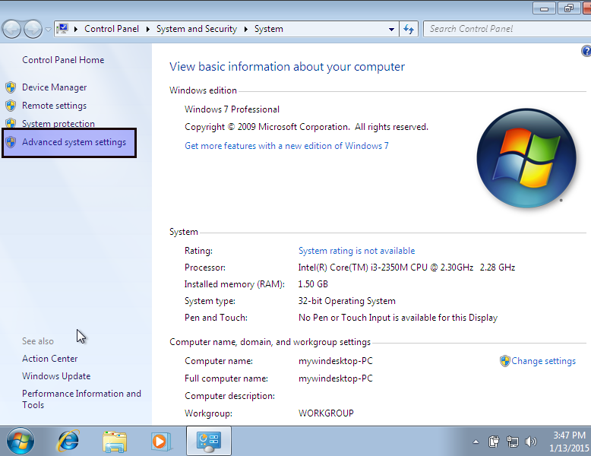

Sau đó, chọn computer name, chọn change:

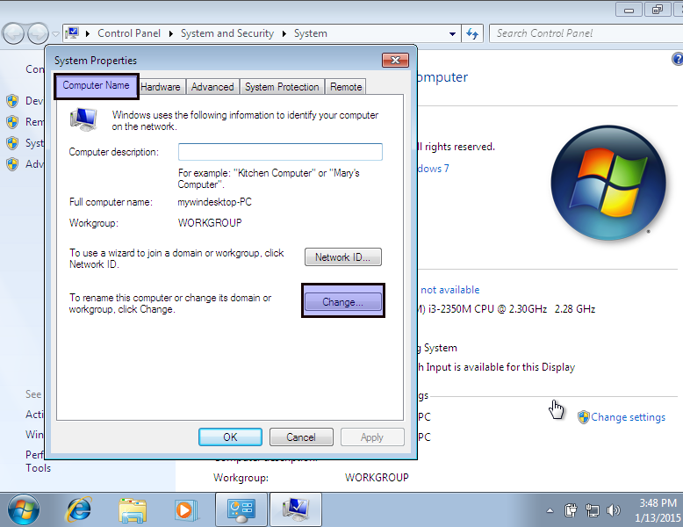

Tại mục domain, gõ tên là sgu để logon. Sau đó nhập user là root và password đã đặt trước đó.

Trong trường hợp ta join mà báo lỗi không thấy domain. Ví dụ như hình sau:

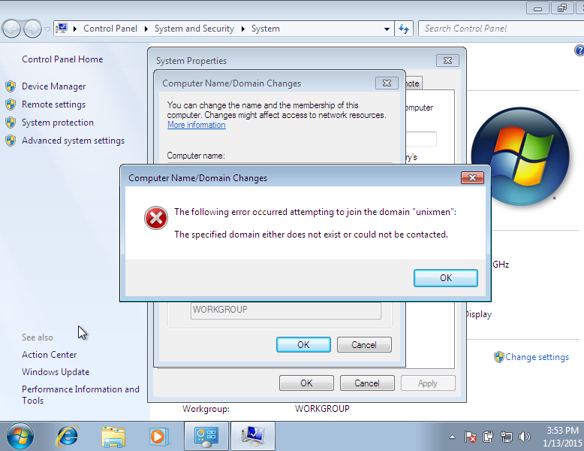

Ta có thể fix lỗi bằng cách vào registry chỉnh sửa như sau:

Mở cmd: nhập regedit

Đi theo đường dẫn sau: **HKEY_LOCAL_MACHINE  -> SYSTEM -> CurrentControlSet -> Services -> LanmanWorkstation -> Parameters**.

Tạo ra 2 file dạng DWORD có tên là:

**DomainCompatibilityMode** có value là 1

**DNSNameResolutionRequired** có value là 0

Sau đó thực hiện join miền bình thường.